Coronavirus (Covid19) Poučenie
SLOVENČINA / SLOVAK

COVID-19 je nové ochorenie, ktoré ovplyňuje pľúca a dýchacie cesty. Je spôsobené vírusom pod názvom koronavírus.
Ak máte:
- vysokú horúčku – Váš chrbát alebo hrudník sú na dotyk horúce
- nový, nepretržitý kašeľ – to znamená, že ste začali opakovane kašľať
mali by ste ostať doma.

Ako dlho mám ostať doma?
- Každý, u koho sa prejavujú tieto príznaky by mal ostať doma 7 dní.
- Ak bývate s ďalšími ľuďmi, tí by mali ostať doma najmenej 14 dní, aby sa tým zabránilo prenosu infekcie mimo tejto domácnosti.
- Po 14 dňoch sa všetci s kým bývate môžu vrátiť do svojej pôvodnej rutiny ak sa u nich neprejavujú žiadne príznaky.
- Avšak, ak sa u niekoho iného vo Vašej domácnosti začnú prejavovať tieto príznaky, mali by ostať doma 7 dní odo dňa, kedy sa tieto príznaky začali prejavovať. A to aj vtedy ak by to znamenalo, že nevýjdu z domu viac ako 14 dní.
- Ak bývate s niekým, kto má nad 70 rokov, alebo s niekým kto má akékoľvek dlhodobé ochorenie, je tehotná alebo má oslabený imunitný systém, pokúste sa im nájsť ubytovanie niekde inde počas týchto 14 dní.
- Ak musíte ostať doma spolu, snažte sa jeden druhému čo najviac vyhýbať.

Rada o tom, čo robiť doma

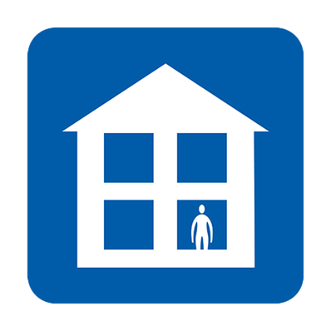  Nechoďte do práce, školy, ku lekárovi, do lekárne a ani do nemocnice | 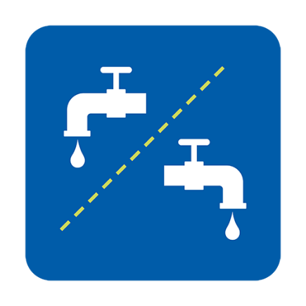  Každý používajte zvlášť toaletné zariadenia, alebo ich pred/po použití vyčistite | 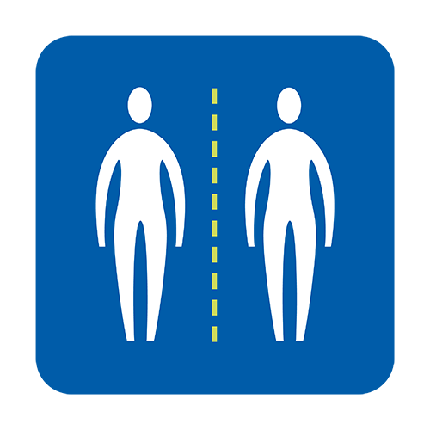  Vyhýbajte sa blízkemu kontaktu s inými ľuďmi
Využite donáškovú službu jedla a liekov do domu | 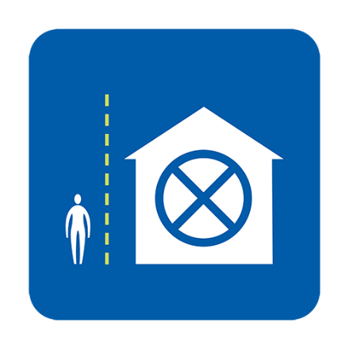  Neprijímajte žiadnu návštevu | 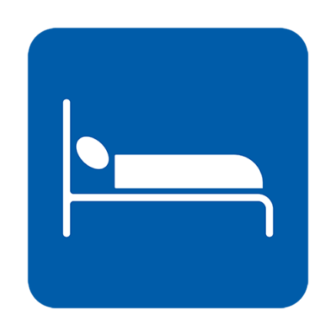  Ak je to možné, spite oddelene
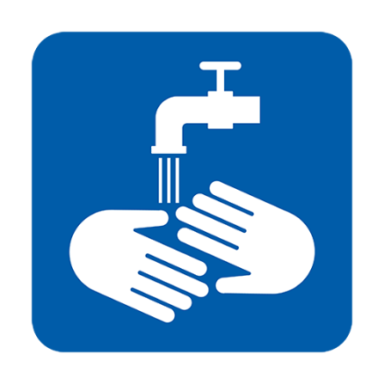  Pravidelne si umývajte ruky | 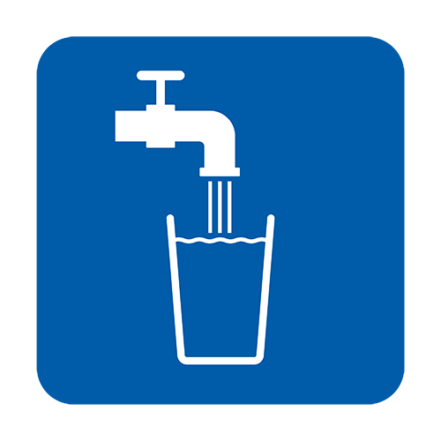  Pite dostatok tekutín | Na uľahčenie príznakov berte Paracetamol

Kedy by som sa mal/a skontaktovať s Národnou Zdravotnou Službou (NHS) 111?
- ak ste tak chorý/á, že nemôžte vykonávať žiadne bežné činnosti, ako napríklad pozerať televíziu, telefonovať, čítať si alebo dokonca ani vstať z postele
- ak máte pocit, že si doma s týmito príznakmi neporadíte
- ak sa Váš stav zhoršuje
- ak sa Vaše príznaky nevylepšujú ani po 7 dňoch

Ako sa skontaktujem s NHS 111?
Môžete použiť linku NHS 111 online coronavirus service kde zistíte čo robiť ďalej. Ak sa nemôžete dostať na internetovú službu, v takom prípade môžete zatelefonovať na číslo 111 (toto číslo je bezplatné). Môžete si požiadať o tlmočníka vo Vašom jazyku.

Čo sa stane ak mám obavy o môj imigračný stav?
Všetky NHS služby ohľadne koronavírusu sú bezplatné pre všetkých, a to bez ohľadu na to, aký je ich imigračný štatút v Spojenom Kráľovstve. To zahŕňa testovanie na koronavírus a aj liečbu, a to aj vtedy ak sa výsledky preukážu ako negatívne. Všetkým NHS nemocniciam bolo zakázané kontrolovať imigračné štatúty kohokoľvek, kto potrebuje byť otestovaný alebo liečený na COVID-19.

Ako môžem zabrániť rozširovaniu Koronavírusu?
- Pravidelne si umývajte ruky s mydlom a vodou, najmenej po 20 sekúnd
- Nasledujte radu o tom, ako sa správať doma

Toto poučenie sa zakladá na informáciách a rade NHS a platí pre každého človeka v Spojenom Kráľovstve, bez ohľadu na ich krajinu pôvodu. Ďalšie informácie nájdete na:
- NHS Guidance: https://www.nhs.uk/conditions/coronavirus-covid-19/
- WHO guidance: https://www.who.int/news-room/q-a-detail/q-a-coronaviruses

Version 2 [16.03.2020]

